**附件1：**

编号：

**2022年度长宁区时尚创意产业融合发展专项资金**

**项目申请表**

申 报 专 题：（投资项目补贴/支持综合服务组织、大师或名家工作室落户/降低办公成本）

项 目 名 称：

承 担 单 位： （盖章）

项目联系人： 手机：

项目负责人： 手机：

邮 箱:

通讯地址：

长宁区商务委员会

2022年8月

|  |  |  |  |  |
| --- | --- | --- | --- | --- |
| **一、单位基本情况** | | | | |
| 单位组织机构代码或统一社会信用代码 | | |  | |
| 注册地址 |  | | | |
| 经营地址 |  | | | |
| 注册地（区县） |  | | 税务登记（区县） |  |
| 法定代表人 |  | | 身份证号 |  |
| 手 机 |  | | 传 真 |  |
| 联系地址 |  | | | |
| 单位网址 |  | | | |
| 电子邮箱 |  | | | |
| 单位性质 |  | | | |
| 总 人 数 |  | | 注册时间 |  |
| 经营范围 |  | | | |
| 信用等级  认定银行 |  | | 信用等级 |  |
| 银行账号 | 账户名称 |  | | |
| 账 号 |  | | |
| 开户银行 |  | | |
|  |  |  | | |

|  |
| --- |
| 申报单位意见  本单位承诺上报表格和材料真实有效，且该项目未享受过区级财政资金支持，并对此承担法律责任。  公 章：    法定代表人签字：  年 月 日 |
| （以下内容单位无需填写） |
| 长宁区商务委意见  公 章：    签 字：  年 月 日 |

**附件2：**

编号：

**2022年度长宁区时尚创意产业融合发展专项资金**

**项目申请表**

申 报 专 题：支持公共服务平台建设/产业项目扶持/支持载体新建或新项目

项 目 名 称：

承 担 单 位： （盖章）

项目联系人： 手机：

项目负责人： 手机：

邮 箱:

通讯地址：

项目起止时间： 年 月 至 年 月

长宁区商务委员会

2022年8月

|  |  |  |  |  |
| --- | --- | --- | --- | --- |
| **一、单位基本情况** | | | | |
| 单位组织机构代码或统一社会信用代码 | | |  | |
| 注册地址 |  | | | |
| 经营地址 |  | | | |
| 注册地（区县） |  | | 税务登记（区县） |  |
| 法定代表人 |  | | 身份证号 |  |
| 手 机 |  | | 传 真 |  |
| 联系地址 |  | | | |
| 单位网址 |  | | | |
| 电子邮箱 |  | | | |
| 单位性质 |  | | | |
| 总 人 数 |  | | 注册时间 |  |
| 经营范围 |  | | | |
| 信用等级  认定银行 |  | | 信用等级 |  |
| 银行账号 | 账户名称 |  | | |
| 账 号 |  | | |
| 开户银行 |  | | |

|  |  |  |  |  |  |  |  |  |  |  |  |  |  |
| --- | --- | --- | --- | --- | --- | --- | --- | --- | --- | --- | --- | --- | --- |
| **二、项目基本情况** | | | | | | | | | | | | | |
| 项目名称 | |  | | | | | | | | | | | |
| 项目负责人 | |  | | | | | 出生年月 | | | |  | | |
| 联系方式 | |  | | | | | 职务职称 | | | |  | | |
| 主要项目人员（不够可增加行） | | | | | | | | | | | | | |
| 姓名 | 性别 | | 年龄 | | 职称/职务 | | | 学历 | | 任务分工 | | | |
|  |  | |  | |  | | |  | |  | | | |
|  |  | |  | |  | | |  | |  | | | |
|  |  | |  | |  | | |  | |  | | | |
|  |  | |  | |  | | |  | |  | | | |
|  |  | |  | |  | | |  | |  | | | |
| 申报产业  类别 | □时尚设计 | | | □全媒体 | | | | | □娱乐演艺 | | | | □会展 |
| □影视服务 | | | | | □园区载体 | | | | | | □IP管理授权 | |
| 确认产业  类别  （申报单位  无需填写） | □时尚设计 | | | □全媒体 | | | | | □娱乐演艺 | | | | □会展 |
| □影视服务 | | | | | □园区载体 | | | | | | □IP管理授权 | |

|  |  |  |  |  |  |
| --- | --- | --- | --- | --- | --- |
| **三、项目主要内容** | | | | | |
| 项目主要内容摘要 | （限500字以内） | | | | |
| 项目的必要性 | （限1500字以内） | | | | |
| 项目方案及可行性分析 | (限2000字以内) | | | | |
| **四、计划进度**  （备注：申报项目必须是在建项目,起始不早于2021年1月1日，并能于2023年5月31日前完成，提交项目验收申请及相关材料。） | | | | | |
| 项目计划进度安排 | 起止时间： 年 月至 年 月  工作内容:  阶段成果： | | | | |
| 项目计划进度安排 | 起止时间： 年 月至 年 月  工作内容:  阶段成果： | | | | |
| **五、项目的社会和经济效益**  （包括对优化产业机构、提升产业能级、提升创新能力和增加税收等作用分析；对区域规划、区域服务、产业发展、行业发展、技术发展等方面贡献度分析）(文字表述限1000字以内） | | | | | |
| 项目的社会和经济效益目标 | | | | | |
| 经济效益指标 | |  | 第一年  （项目完成当年） | 第二年 | 第三年 |
| 经营收入（产值）  （万元） |  |  |  |
| 利润（万元） |  |  |  |
| 社会效益指标 | | 带动就业人数 |  |  |  |
| 服务企业数（次） |  |  |  |
| 其他（获得的成果，  如专利、奖项等） | | |  |  |  |

|  |  |
| --- | --- |
| **六、合作形式和合作单位** | |
| 合作形式 |  |
| 合作单位意见 | 公章  年 月 日 **月** **日** |

|  |  |  |  |  |  |  |  |  |
| --- | --- | --- | --- | --- | --- | --- | --- | --- |
| **七、项目资金情况（单位：万元）** | | | | | | | | |
| 1、计划投资金额 | | | |  | | | | |
| 2、申请政府扶持资金金额 | | | |  | 占总投资比例 | |  | |
| 3、项目总投资组成 | | | | | | | | |
| 序号 | 科目 | | | | 金额（万元） | 占总投资比例 | | 用 途 |
| **一** | **服务费用合计** | | | |  |  | |  |
| 1.1 | 应用推广费 | | | |  |  | |  |
| 1.2 | 运行服务费 | | | |  |  | |  |
| 1.3 | 设计研发费 | | | |  |  | |  |
| 1.4 | 人才引进费 | | | |  |  | |  |
| 1.5 | 调研费 | | | |  |  | |  |
| 1.6 | 其他（注明具体内容） | | 1. | |  |  | |  |
| 2. | |
| **二** | **建设投资费用合计** | | | |  |  | |  |
| 2.1 | 设备购置费 | | | |  |  | |  |
| 2.2 | 软件购置费 | | | |  |  | |  |
| 2.3 | 建筑购置费 | | | |  |  | |  |
| 2.4 | 改造装修费 | | | |  |  | |  |
| 2.5 | 其他相关投资费用（注明具体内容） | | 1. | |  |  | |  |
| 2. | |
| **三** | **不可预见费（不超过项目总投资的8%）** | | | |  |  | |  |
| 四 | **建设期利息** | | | |  |  | |  |
| 五 | **其他费用** | | | |  |  | |  |
| 5.1 | 系统集成费 | | | |  |  | |  |
| 5.2 | 配套费 | | | |  |  | |  |
| 5.3 | 其他（注明具体内容） | 1. | | |  |  | |  |
| 2. | | |

|  |  |  |  |  |  |  |
| --- | --- | --- | --- | --- | --- | --- |
| 4、购买设备与软件清单 | | | | | | |
| 名称 | | 单价（万元） | | 数量 | | 总金额（万元） |
|  | |  | |  | |  |
|  | |  | |  | |  |
|  | |  | |  | |  |
|  | |  | |  | |  |
|  | |  | |  | |  |
|  | |  | |  | |  |
| **合计** | | | | | |  |
| 申请政府扶持资金用途 | **科目（不超出“项目总投资组成-科目”的范围）** | | **金额** | | **占申请扶持资金比例** | **用途** |
|  | |  | |  |  |
|  | |  | |  |  |
|  | |  | |  |  |
|  | |  | |  |  |

|  |  |  |  |  |  |
| --- | --- | --- | --- | --- | --- |
| **八、单位财务履约能力测算表** | | | | | |
| **项目名称：** 单位：万元 | | | | | |
| **财务报表摘要** | | | | | |
| **序号** | **类别** | **（2021）年末** | | | **（2022）年1~6月** |
| 1 | 利润表 |  | | |  |
| 1.1 | 销售收入 |  | | |  |
| 1.2 | 销售成本 |  | | |  |
| 1.3 | 利润总额 |  | | |  |
| 1.4 | 净利润 |  | | |  |
| 2 | 资产负债表 |  | | |  |
| 2.1 | 流动资产合计 |  | | |  |
| 2.2 | 存货 |  | | |  |
| 2.3 | 应收账款 |  | | |  |
| 2.4 | 预付账款 |  | | |  |
| 2.5 | 总资产 |  | | |  |
| 2.6 | 应付账款 |  | | |  |
| 2.7 | 预收账款 |  | | |  |
| 2.8 | 流动负债总计 |  | | |  |
| 2.9 | 负债总额 |  | | |  |
| 2.10 | 实收资本（股本） |  | | |  |
| 2.11 | 未分配利润 |  | | |  |
| 2.12 | 所有者权益合计 |  | | |  |
| **履约能力改善措施（需提供证明材料）** | | | | | |
| **序号** | **资金来源种类** | | **金额** | **说明** | |
| 3.1 | 有担保资格的股东或上级公司补充资金担保 | |  |  | |
| 3.2 | 有股东增资决议 | |  |  | |
| 3.3 | 有投资人的增资协议 | |  |  | |
| 3.4 | 金融机构融资授信文件 | |  |  | |
| 3.5 | 其他融资来源 | |  |  | |

|  |  |  |  |  |  |
| --- | --- | --- | --- | --- | --- |
| **九、相关文件** | | | | | |
| 文件类别 | 文件号 | | | 批复部门 | |
| 核准（备案）文件 |  | | |  | |
| **十、其他情况** | | | | | |
| 申报单位是否获得过上海市  级及以上扶持资金支持 | | □是 | 获得支持年度 | | □2018  □2019  □2020  □2021  □2022 |
| □否 | 获支持项目是否通  过验收 | | □是  □否 |
| 该申报项目是否获得其它区级财政资金支持 | | □是 | （请注明资金名称及年度） | | |
| □否 |  | | |
| 该申报项目是否已申报或拟申报其他区级财政资金支持 | | □是 | （请注明资金名称及年度） | | |
| □否 |  | | |
| 申报单位意见  本单位承诺上报表格和材料真实有效，且该项目未享受过区级财政资金支持，并对此承担法律责任。  公 章：    法定代表人签字：  年 月 日 | | | | | |
| （以下内容单位无需填写） | | | | | |
| 长宁区商务委意见  公 章：    签 字：  年 月 日 | | | | | |

**附件3：**

**资金申报事项操作手册**

**一、登录方式**

1.登录一网通办：**<https://zwdt.sh.gov.cn/govPortals/index.do>** 点击“登录”，通过法人一证通登录或市场主体扫码登录。

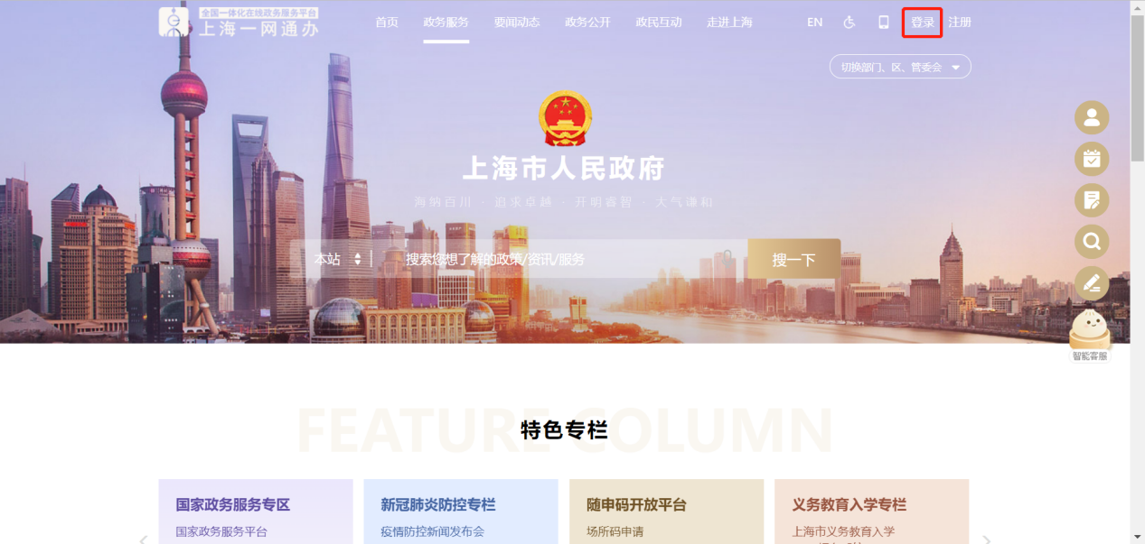

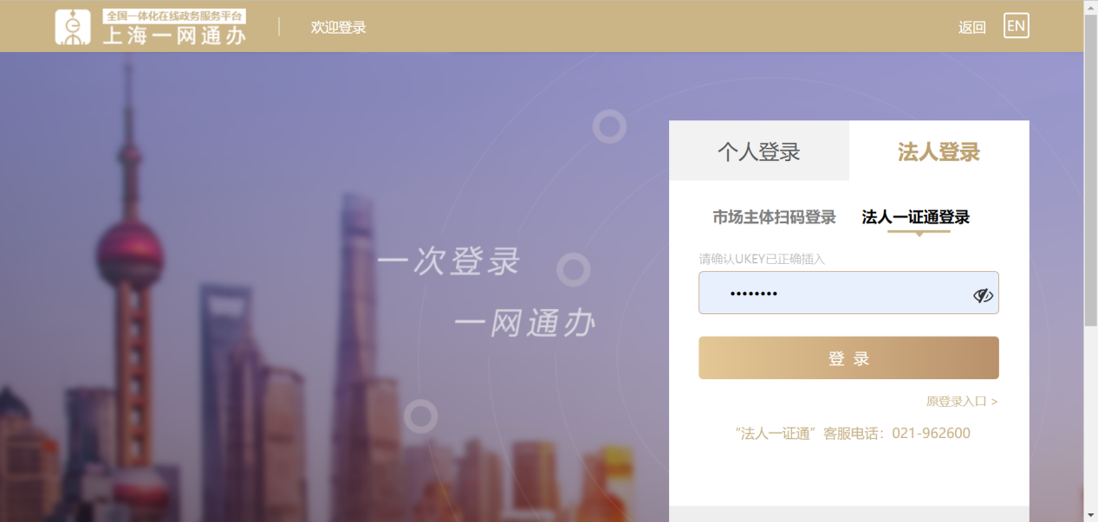

2.点击进入企业空间页面

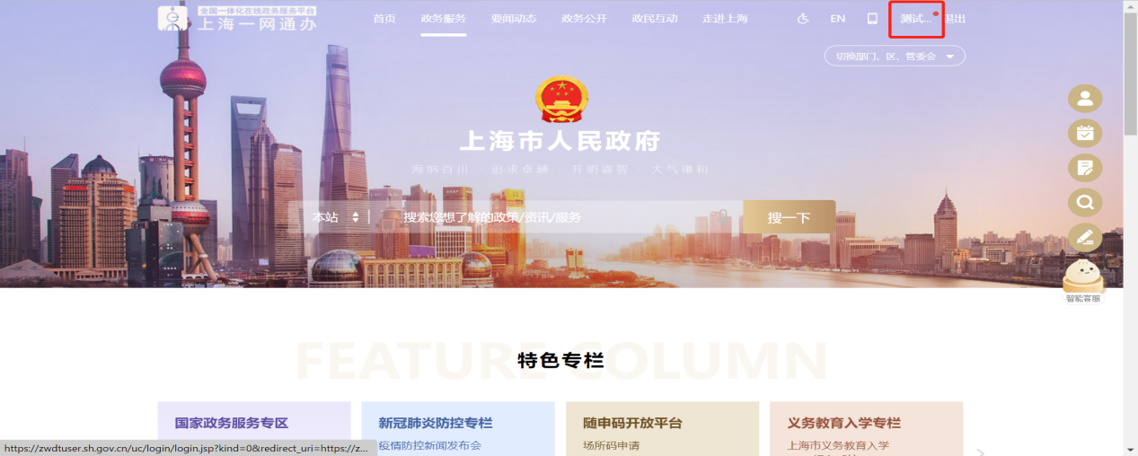

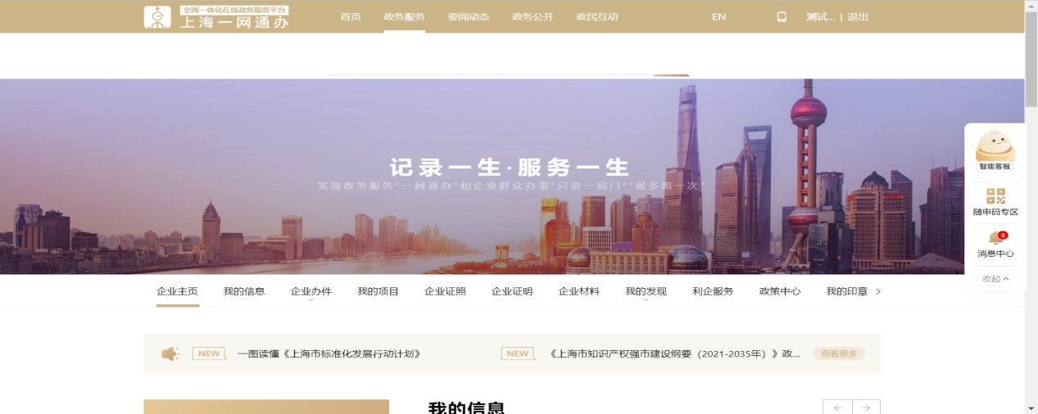

登录链接**：<https://zwdt.sh.gov.cn/qykj/shell_oc_cn/enterprise/eindex>**

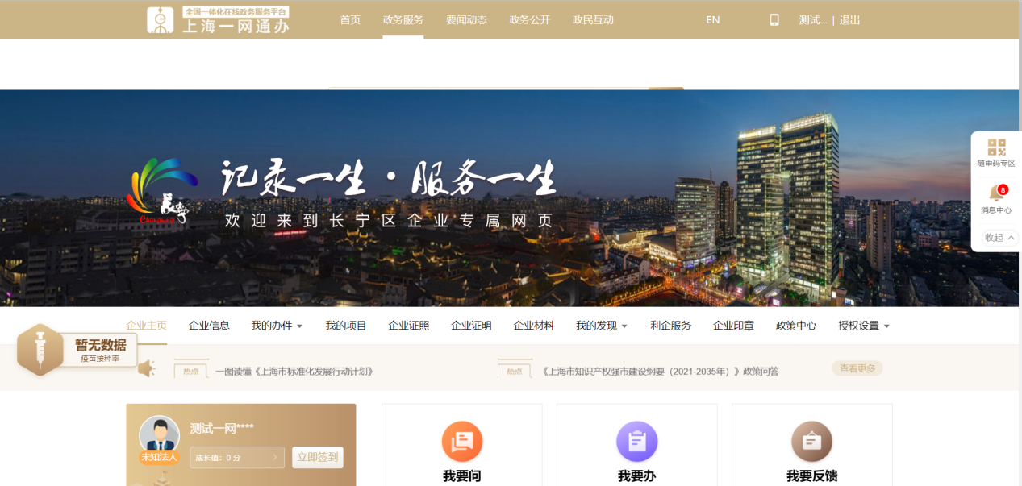

3.下拉页面，找到长宁区产业政策扶持资金申报。

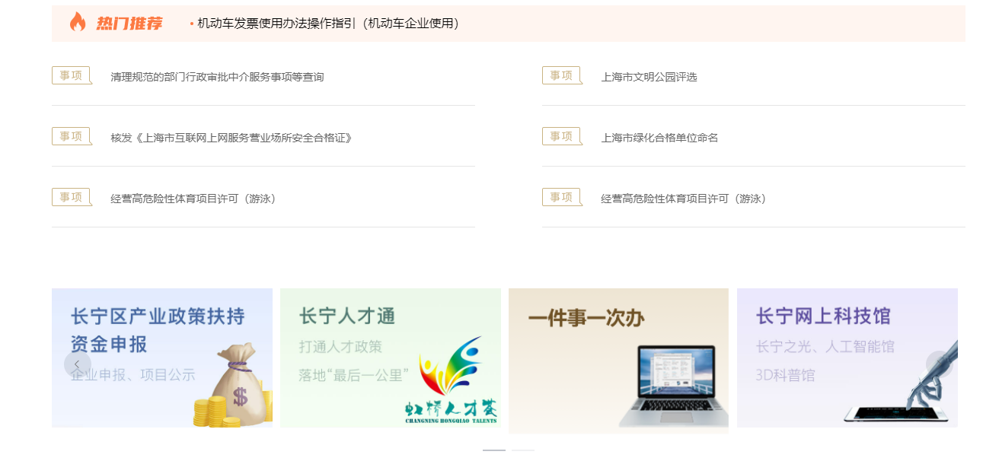

4.点击进入，找到相应的办理事项，点击立即申报（点击操作手册，可以下载该事项的操作文档）

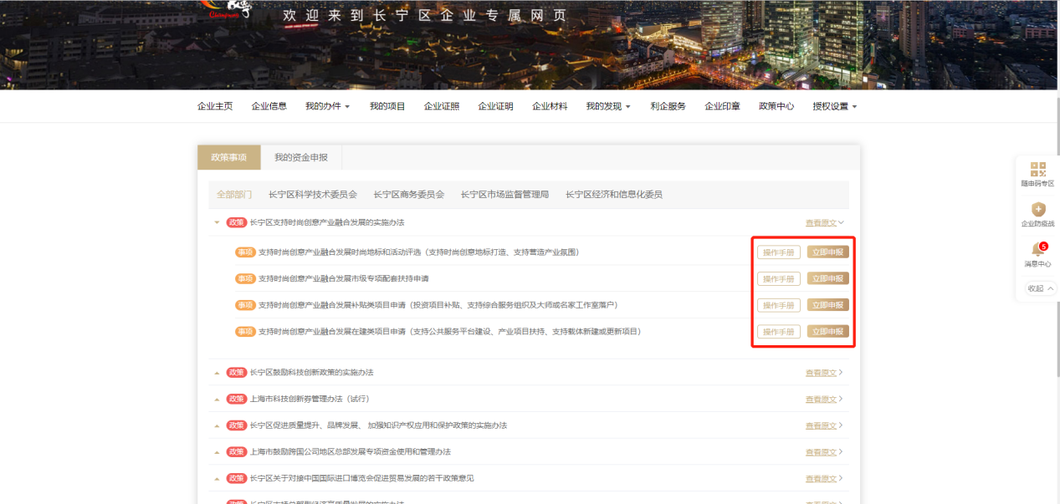

**二、办理页面**

用户在该页面可以查看当前事项共分为几个环节，选择相应的具体办理事项，点击网上办理，进行该事项的申报。

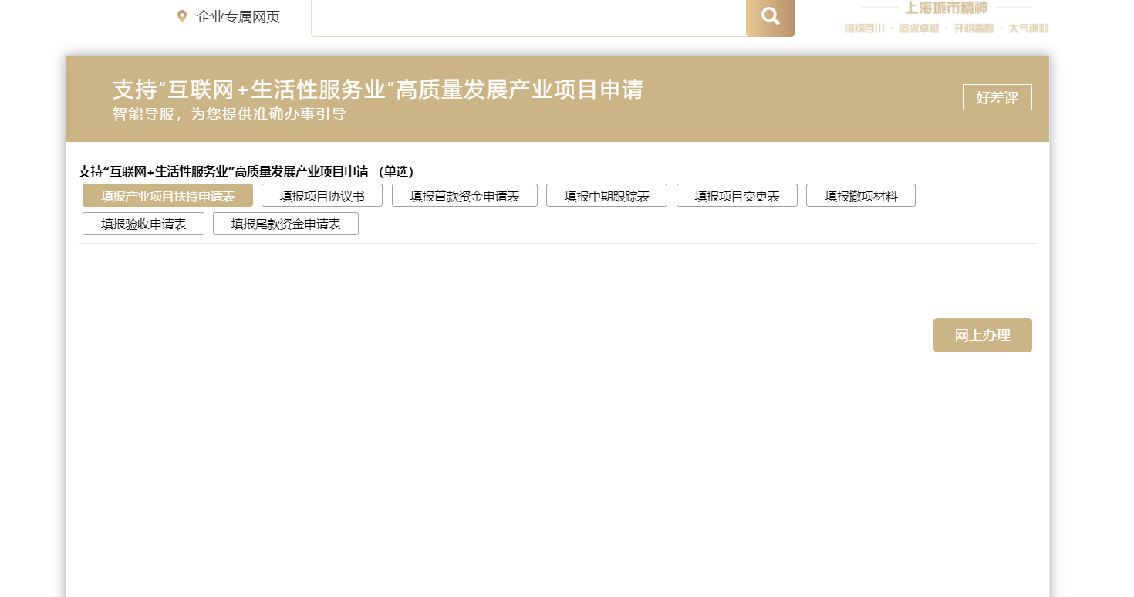

**三、办理须知**

告知用户事项申请流程、注意事项、免责条款等。

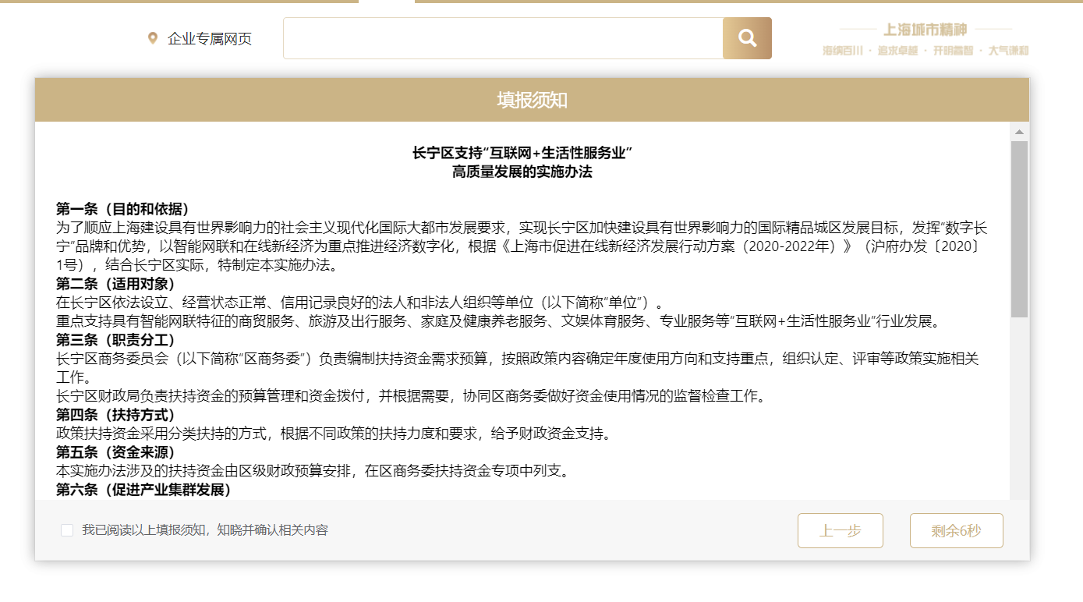

**四、智能填表**

融合线上、线下申请表，对申请人信息等进行复用，减少申请人表单填写。

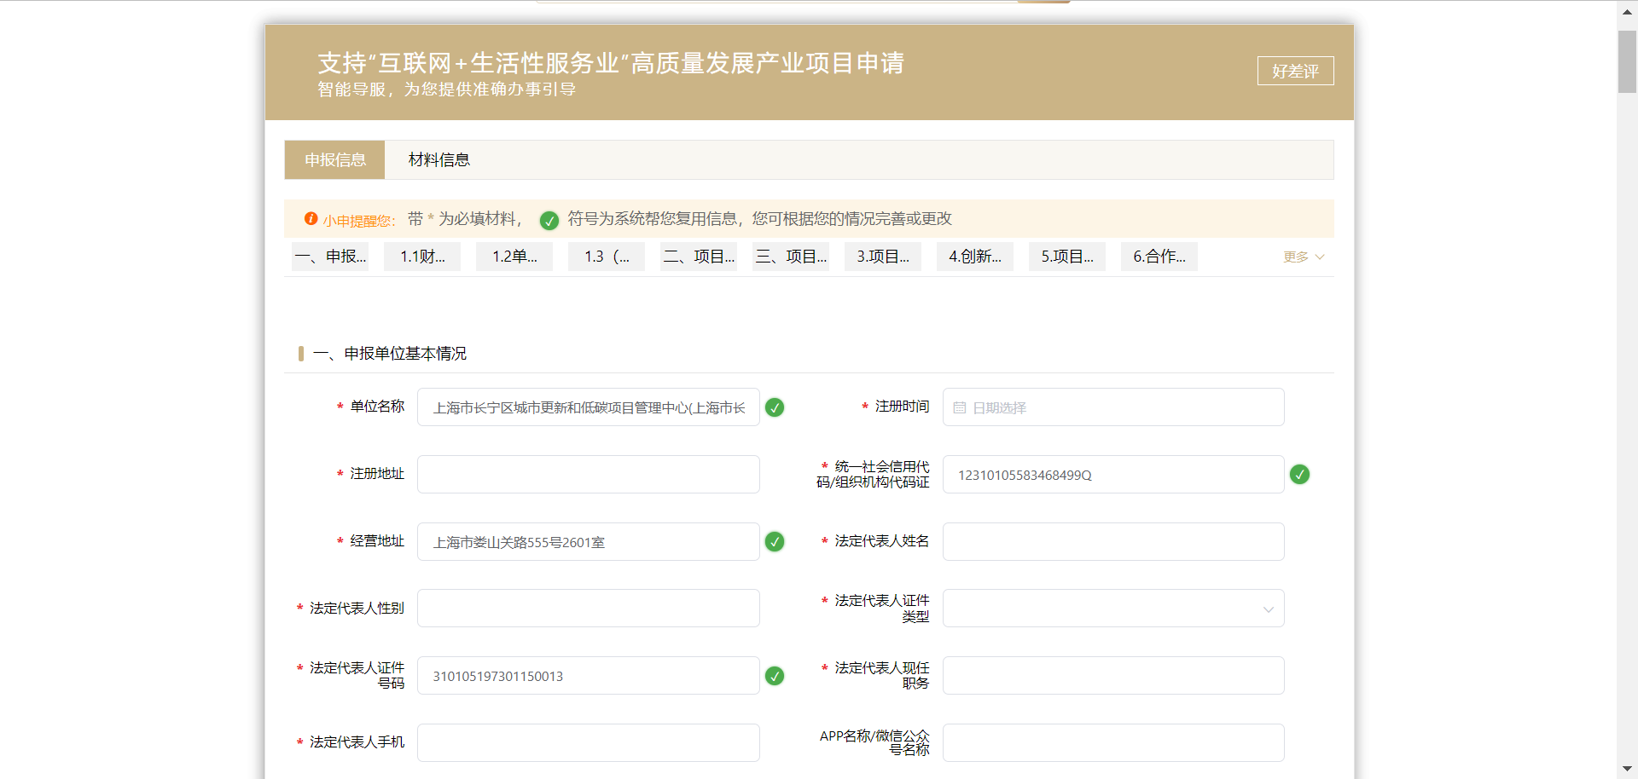

**五、生成申请表**

申请人完成申请表填写后，可在线生成申请表，并以附件形式完成上传。

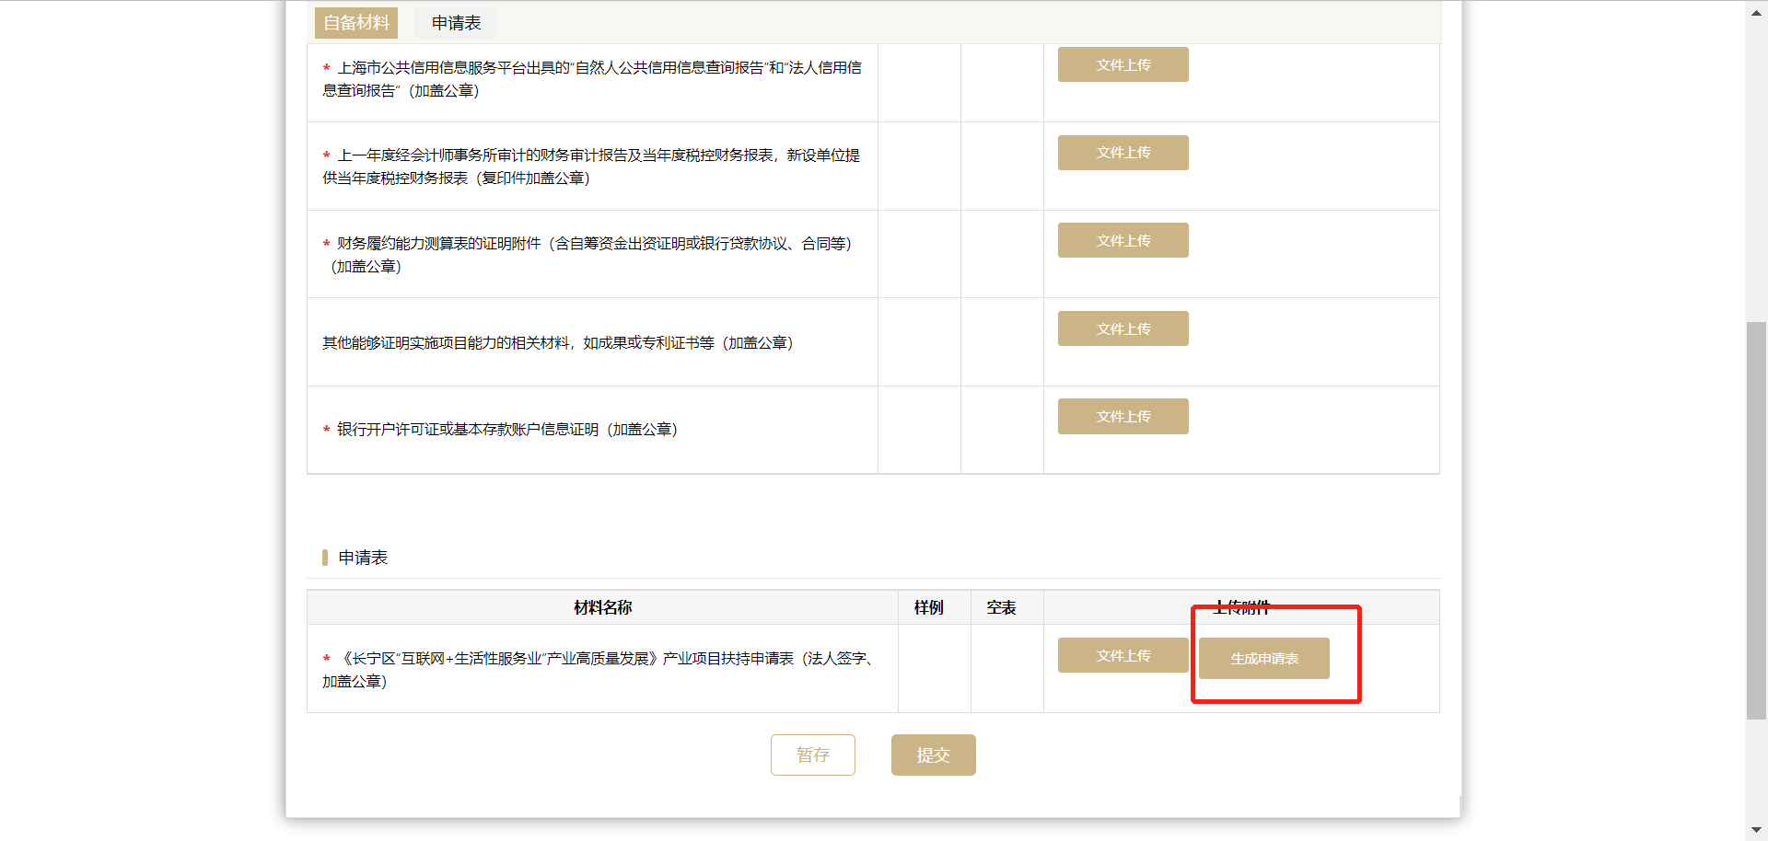

**六、暂存**

点击“继续”按键，跳转至材料页面，拉至底部，可暂存当前填报页面。

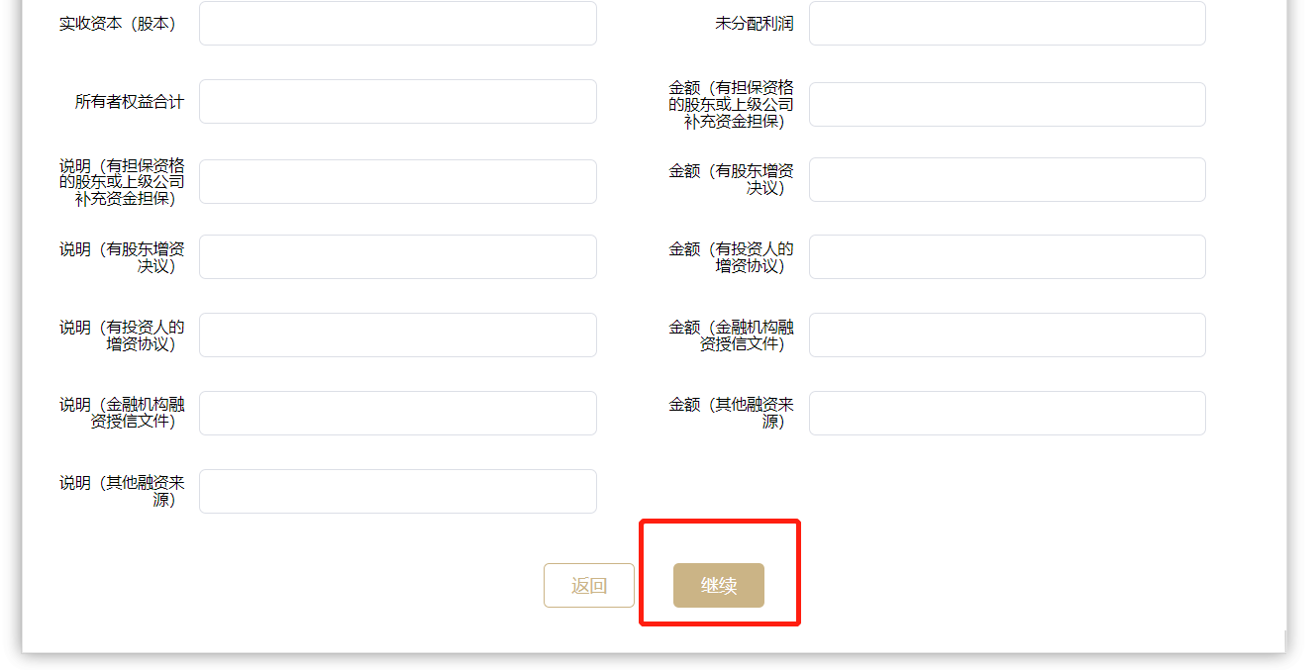

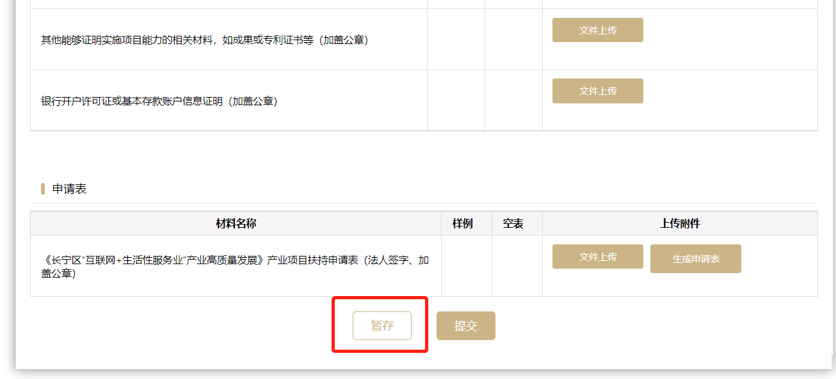

**七、提交**

申请人在成功生成申请表并且上传相应的材料后，点击“提交”按键，出现“提交成功”弹窗，点击“前往”，可直接跳转至“我的资金申报”页面。

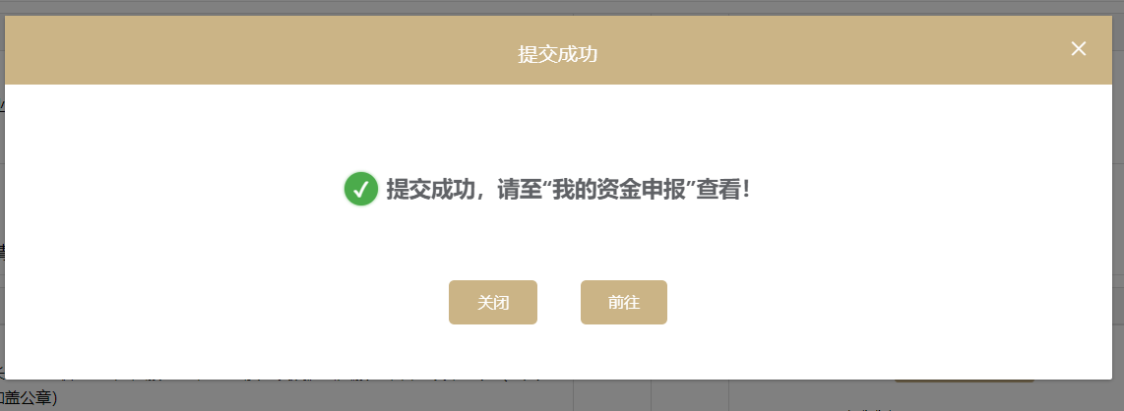

**八、查看当前环节及进度**

回到申报页面，点击“我的资金申报”可以看到该事项的提交时间，当前环节和状态。

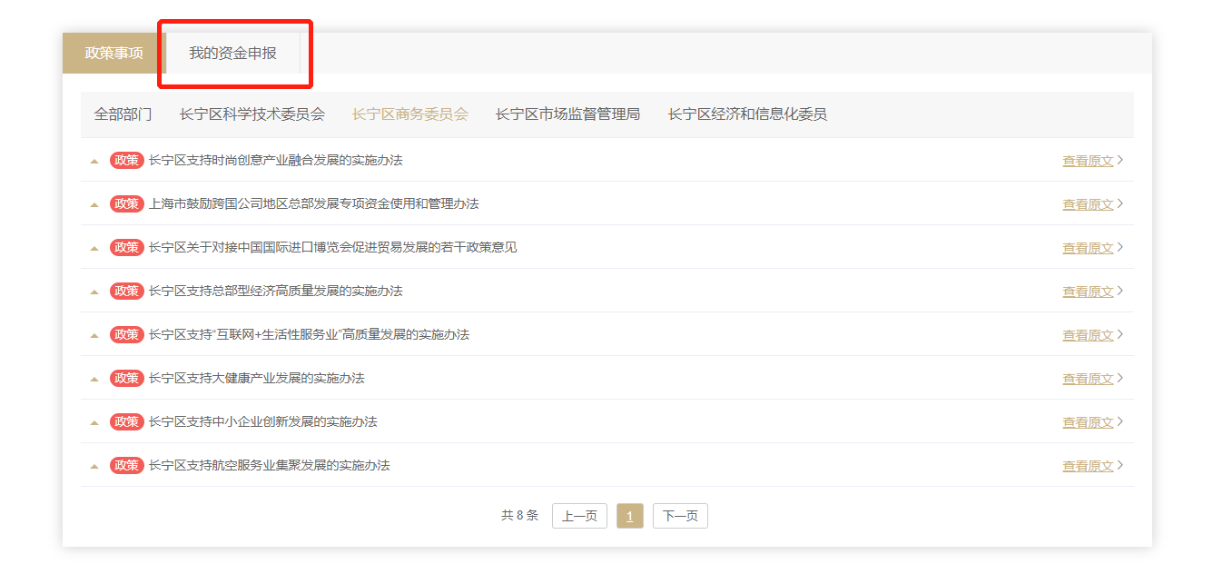

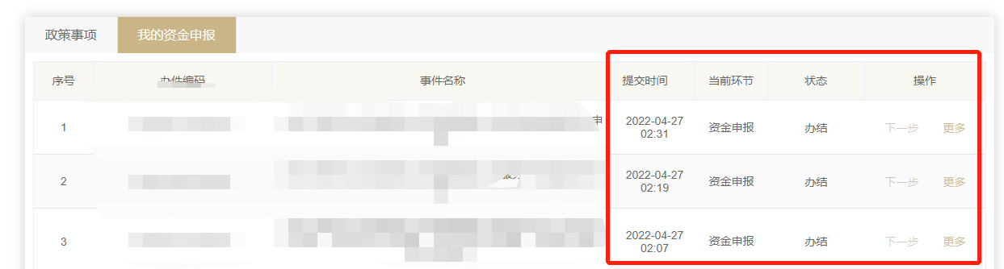

**九、填报表单及流程图查看**

点击页面“更多”按键，弹出菜单选择查看或者流程图，即可查看当前环节的填报页面或该事项流程图。

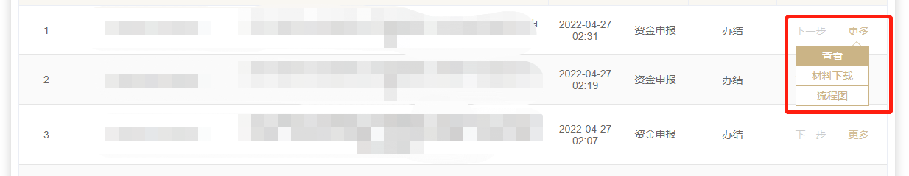

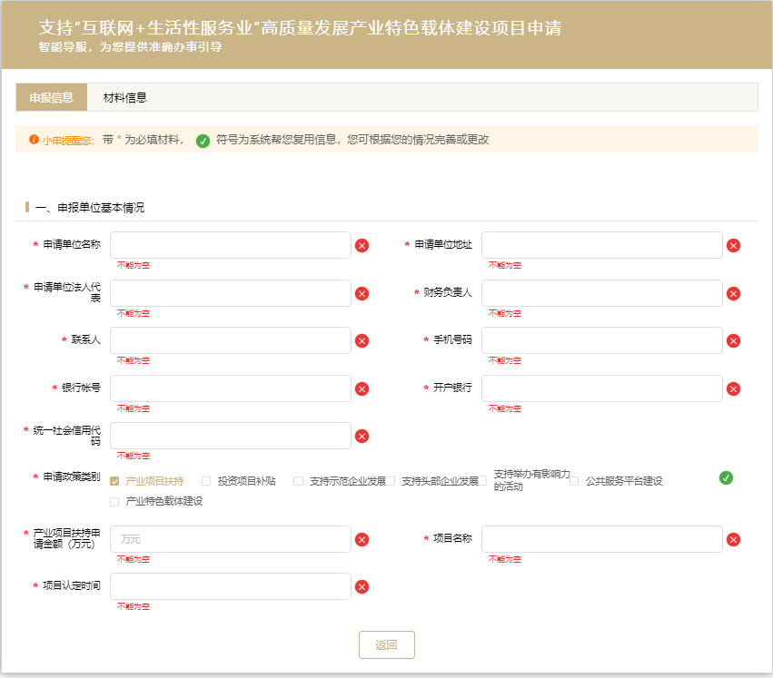

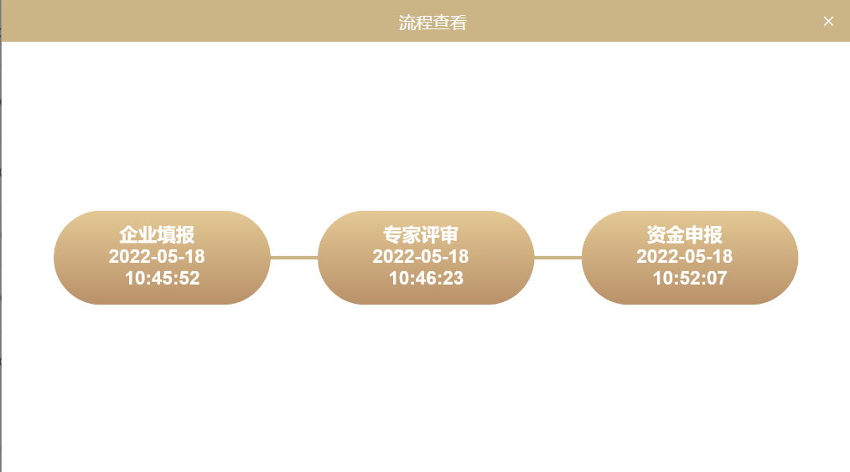

**十、环节通过**

若当前环节审批通过，可点击下一步，进行下一个环节的填报。



**十一、重新填报**

若当前环节被退回，点击“重新填报”可针对表单内容及材料进行修改，点击“退回”可查看退回原因。

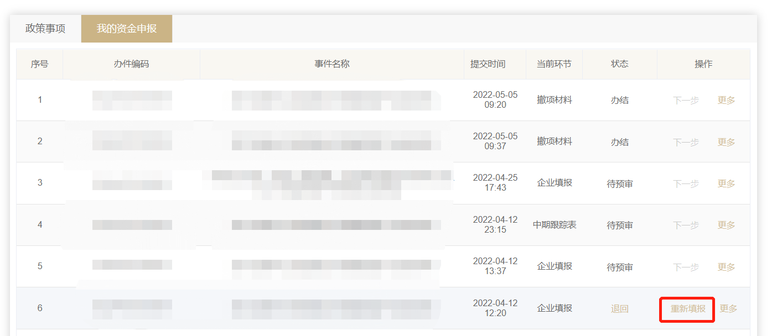

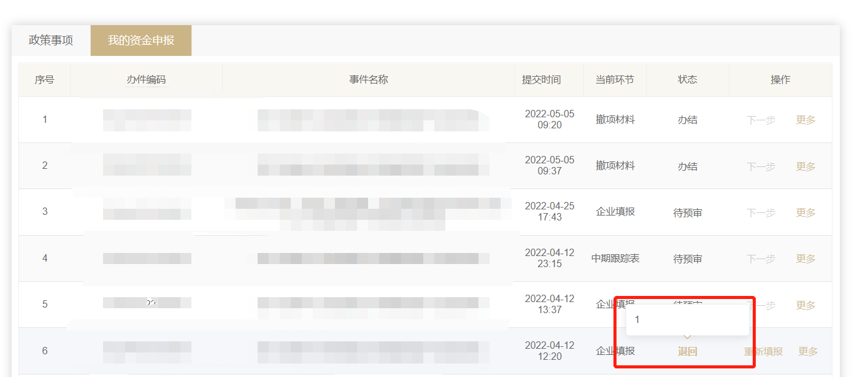

**十二、材料下载**

点击“更多”，材料下载，仅可选择复审通过的环节材料进行下载。



